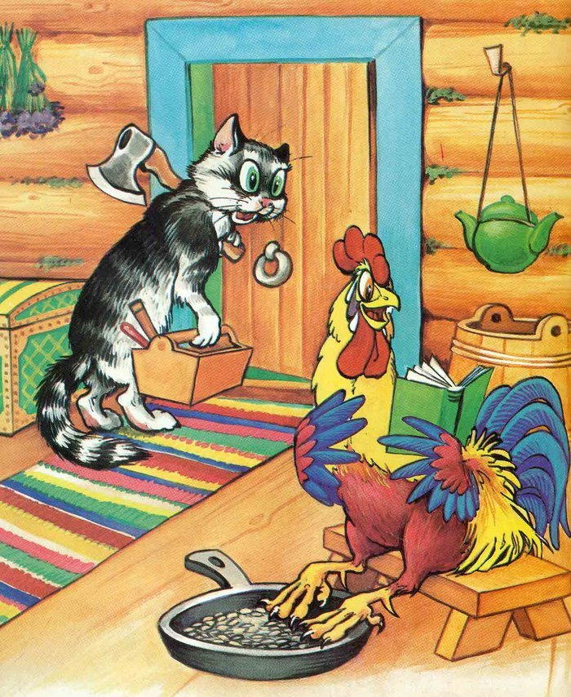
Розробив
вчитель початкових класів
Харківської ЗОШ №19
Т.О.Коваленко
Навчання грамоти
Тема: Закріплення звукового значення букви Т. Скоромовки. Словниково-логічні вправи. Робота з дитячою книгою. Казка «Котик та Півник»
Мета: Продовжити роботу над засвоєнням вивчених букв, їх звукових значень; формувати в учнів навички читання складів та слів; розвивати навички звукового аналізу, уміння складати речення за малюнками; виховувати інтерес до української народної казки та до уроків читання.
Обладнання: ілюстрації до казки «Котик та Півник», складові таблиці, текст до казки, таблиці слів, картки для індивідуальної роботи.
Зміст уроку.
І Етап орієнтації
Щоб урок пройшов не марно,
Треба сісти рівно, гарно
І виконувати те,
Про що мова зараз йде.
II. Етап цілепокладання
- Звукова зарядка.
- По складовій стежці рушаємо в путь.
Казкові герої сьогодні нас ждуть!
ТА ТО ТІ ТИ ТУ ТЕ АТ ОТ УТ ИТ ІТ ЕТ

- Відгадування загадок
Ім’я героїв вірно щоб назвати,
Нам загадки потрібно відгадати.
У кущах вона ночує
І на зайчика полює.
Вся руденька ця сестричка,
А зовуть її ...
ЛИСИЧКА
- Проговорювання скоромовки

Обережний хитрий лис до нори вечерю ніс.

Не князівської породи,
А ходить в короні,
Не їздець, а зі шпорами,
Не сторож, а рано будить.
ПІВЕНЬ
- Складання звукової моделі (П* І В Е Н*)
Має вуса й пишний хвіст
І негарну звичку:
Спершу добре він поїсть,
Після — вмиє личко.
КІТ
(Після кожної відгадки – казковий герой)

ІІІ Етап проектування

- Повідомлення теми уроку
- Побудова асоціативного куща.
КАЗКА – чарівні речі, доброта, пригоди, веселі історії тощо.
- Казок українських на світі багато,
А назву цієї хто може назвати?
Сидить півник на печі ,
їсть смачненькі калачі.
Тут лисичка прибігає,
мерщій півника хапає.
Біжить котик рятувати,
в лисиці півника забрати.
(«Котик і Півник.»)
- Робота із складовою таблицею

Гра «Впіймай склад»
- Який перший склад у слові Котик? КО
- Візьміть ручки і підкресліть всі склади КО в таблиці.
- Скільки складів ви знайшли?
Читання «День-ніч»
- Читаємо колонку складів з буквою Т
та | то | ти | ко | ті | ко | ту | ку | ко | те
ла | ли | ко | лу | ку | ки | ко | лі | кі | ко
ста | сти | сто | сті | сту | сте | ско | ску | скі | ска

Гра «Слово заховалося»
- Хитра лиска розплела всі слова на склади.
Спробуйте слова знайти й вправно прочитати.
ко | ли | пів | ця | ка
тик | си | ник | каз | шик

- Читання колонок слів
- Біля хатки, на пеньочку,
Слів розсипались рядочки.
Будемо читати, діти,
Словникові піраміди
Читання пірамідок слів
Лис
лиска
лисеня
лисенятко
кіт
коти
котик
котики
кошенятко

ІV Етап організації виконання плану діяльності

Гра «Яке слово зайве?»
- Хитрий кіт дає завдання.
Хто з вас вправний до читання?
Хто слова всі прочитає,
Зайве слово хто вгадає?
лис кіт
лис кіт
ліс кит
лис кіт

- Словниково-логічні вправи

Гра «Знайди пару»

- Склад до складу приєднайте,
І слова всі прочитайте.
Лисиця, котик, півник, казка, мішок, лісок.

Читання слів з пропущеними голосними

- Жадібна лисичка хитра
половину алфавіту
своїм діткам унесла -
І розсипались слова.
Котик, лисичка, хатка, півник, віконечко.

- Фізкультхвилинка
Півник голосно співає –
Танцювати нас скликає.
Станьте, діти, швидко в ряд.
Зараз – танець каченят.

- Робота з казкою «Котик та Півник»

Читання уривку казки (за індивідуальними картками)
- Перед вами – картки з уривком із казки та малюнком до цього уривку.
- Візьміть ручки та підкресліть усі знайомі вам букви.
Бесіда за змістом малюнку.
- Гарно впорались з завданням. А тепер скажіть мені, що казала Півнику Лисичка, щоб він вийшов із хатки на вулицю?
Поскладове читання казки (за індивідуальними таблицями)
- Перед вами – казка «Котик та Півник». Спробуйте прочитати слова по складах.
- Підкресліть у словах склад ТА.
V Контрольно-оцінювальний етап
- Робота з ілюстраціями до казки
- І з цим завданням ви впоралися чудово.
- Погляньте, скільки малюнків з’явилося у нас на дошці.
- Та чи в правильному порядку вони розміщені?
- Давайте поставимо номери під кожним малюнком.

- Інсценування уривку із казки
- Нам з вами, діти, допоможуть маски
Перетворити клас на справжню казку.
(Інсценування уривку)
- Релаксація

